Региональное отделение Общероссийского народного фронта в Ярославской области и «Дворец молодежи» в рамках проекта «Фронтовой карандаш» проводят творческую акцию по созданию социального плаката «Краски единства», посвященную Дню народного единства.
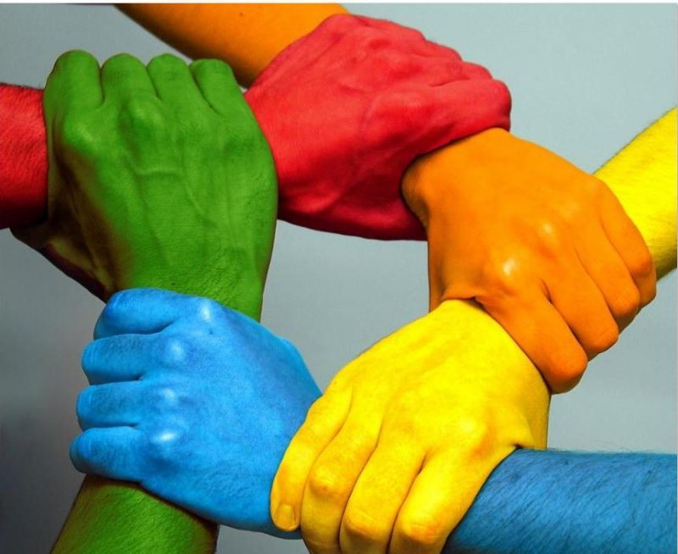
Акция предполагает создание и изготовление творческих работ в формате социального плаката по типу социальной рекламы на тему «Краски единства». Работы могут быть изготовлены в форме рисунка акварелью, гуашью, с использованием любых других материалов, коллажи на бумаге формата А3, а также в графических редакторах в электронном виде.
Социальный плакат предполагает яркое изображение, хорошо воспринимаемое на расстоянии и сопровождаемое кратким текстом. Приветствуется позитивный контент плаката.
Тема акции «Краски единства» предполагает изготовление социальных плакатов, пропагандирующих идеи межнационального согласия, дружбы, взаимопонимания, позитивного межкультурного диалога, единства России, решения конфликтов.
В акции могут принимать участие молодые люди в возрасте от 14 до 30 лет — члены общественных организаций, творческих студий, волонтерских отрядов, спортивных клубов и друних объединений (индивидуально и командой — от 3 до 10 участников).
Оргкомитет принимает работы в срок до 30 октября по электронной почте oarazumova@mail.ru с указанием темы письма «Краски единства» или в бумажном виде по адресу г. Ярославль, пр-т Ленина, д. 27, ауд. 207 (ГАУ ЯО «Дворец молодежи») в будни с 9:00 до 17:30.
Подведение итогов акции состоится в начале ноября. Лучшие социальные плакаты будут представлены на выставке во «Дворце молодежи» и в Интернете.

